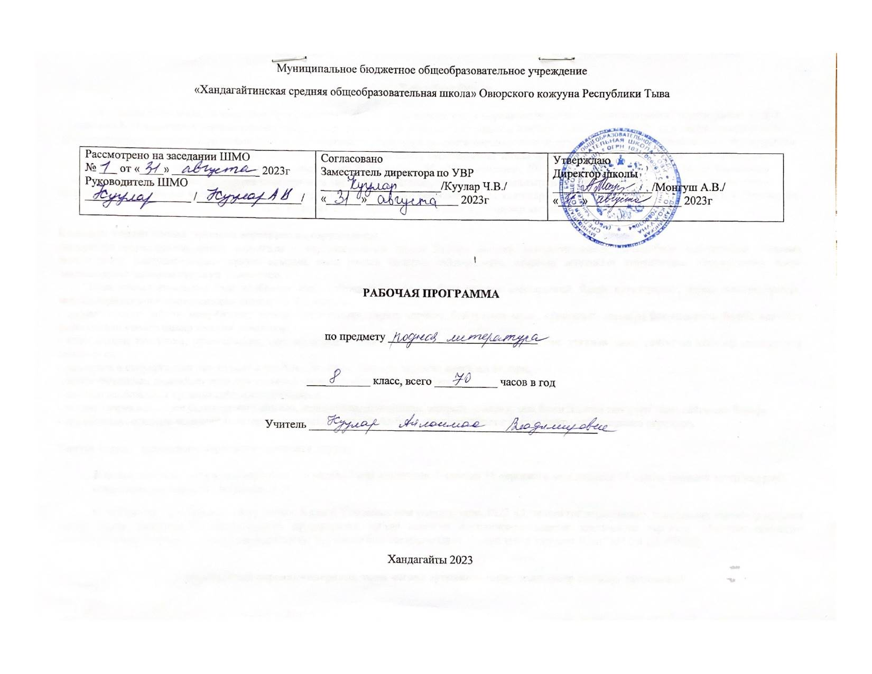

Тайылбыр бижик

8 класска тыва чогаалга ажылчын Программаны Тыва Республиканың ниити ѳѳредилге черлеринге (школаларынга) тѳрээн (тыва) чогаал эртемин 5-11 класстарга башкылаарынга таарыштыр тургустунган ѳѳредилге дугайында Хоойлуга (дугаары 9, 14, 29 ст.), ниити ѳѳредилгениң фундаменталдыг кезээнге, Күрүнениң федералдыг ѳѳредилге стандартында ниити ѳѳредилгениц түңнелдерин илередир негелделерге дүүштүр база ийиги салгалдың гуманитарлыг эртемнерге хамаарышкан кол ниити ѳѳредилгениң чогаал эртеминиң чижек программазында (Примерные программы по учебным предметам. Основная школа. В 2-х частях, М.: «Просвещение», 2011 г.) сүмелерге даянып тургускан. Ол ышкаш ѳѳредилгениң федералдыг күрүне стандартынга кирип турар негелде, сүмелерге таарыштыр бѳлүк авторларның ажылдап кылганы чижек программаны («Тыва аас чогаалы болгаш литература. Ниити ѳѳредилге черлериниң 5-11 класстарынга чижек программа». Авторлар Е.Т. Чамзырын, М.А. Күжүгет, Л.Х. Ооржак. Кызыл, 2012 ч.) Yндезин кылдыр алган.

Школага тѳрээн чогаал эртемин ѳѳредириниң сорулгалары
Литература ѳѳредириниң ниити сорулгазы – ѳѳреникчилерни тѳрээн болгаш делегей литературазының байлаа-биле таныштырар, оларның литературлуг болуушкуннарны хүлээп алырын, шын үнелеп билирин сайзырадыры, оларның эстетиктиг кѳрүштерин, негелделерин, идей-чаңчылдарлыг хамааты туружун хевирлээри.
Тыва чогаал амыдырал-биле холбаалыг ханы сайгарылганы билир бүгү талалыг сайзыраңгай, бедик культуралыг, чараш мѳзү-бүдүштүг, чогаадыкчы арга-шинектиг кижини хевирлээр. Ол ышкаш:
- сагыш-сеткили байлак, мѳзү-бүдужү чаагай, эптиг-чѳптүг, тѳрээн черинге, бойдузунга ынак, хумагалыг, хамааты бот-медерели бедик, ада-чурт культуразын үнелеп билир кижини хевирлээр;
- сѳзүглелдиң тургузуун, уран-чеченин, ооң дылының эмоционалдыг талаларын, идей-тематиктиг утказын ханы сайгарып шыдаар номчукчуну кижизидер;
- номчулгага сонуургалдыг, чогаадыкчы езу-биле боданып, бодунуң туружун камгалап билири;
- чечен чогаалдың онзагайын уран чүүлдүңѳске хевирлери-биле деңнеп сайгарары;
- аас болгаш бижимел чугааны сайзыраңгайжыдары;
- чогаал теориязының эге билиглеринге даянып, чечен чогаалдың аймаан, жанрын, хевирин, ооң бижиттинген тѳѳгүзүн ханы сайгарып билири;
- орус болгаш ѳске-даа чоннарның литератураларында тыва чогаал-биле хѳѳннеш уткалыг чогаалдарны сайгарарынга ѳѳредири.

Тѳрээн чогаал эртеминиң ѳѳредилге планында туружу

8-ки класска тыва чогаалды ѳѳредиринге неделяда 2 шак кѳрдүнген. 8 класска 35 ѳѳредилге неделязында 70 шакты ѳѳренип эртер ужурлуг.
Ѳѳредилге-методиктиг хандырылга:
М.А.Күжүгет, Л.Х.Ооржак. Тыва чогаал. 8 класс. (Тываның ном үндүрер чери, 2022 ч.), техниктиг херекселдер, таблицалар, схемалар ортумак (долу) ниити өөредилгениӊ сорулгаларын күүседиринге чугула херектиг өөредилге-методиктиг комплексти тургузар. Материал-техниктиг хандырылга көргүзүглери санитар эпидемиологтуг дүрүмнер болгаш нормаларга дүгжүп турар ужурлуг (СанПиН 2.4.2.1.178-02).

8-ки класстың ɵɵреникчилериниң тыва чогаал эртеминде шиңгээдип алыр ужурлуг түңнелдери
Бот-тускайлаң түңнелдери:
- мѳзү-шынары бедик, бот-сайзыраңгай чогаадыкчы кылдыр ажылдап билири;
- бойдусту үнелеп, ооң хоойлуларынга чагыртып, ону сайзырадып шыдаар кылдыр хевирлээри;
- ада-ѳгбезиниң тѳѳгүзүн, чаагай чаңчылдарын билип чоруур кылдыр хевирлээри;
- тыва чоннуң, күрүнениң тѳлээзикылдыр бодун санап, ооң улусчу ужурларын сагып, салгап, ѳске чоннарның тѳлээлери-биле эп-найыралдыг болуп, оларның культуразын, шажын-чүдүлгезин хүндүлеп, кандыг-даа кижиге сагыш човаачал кылдыркижизидери;
- кижилерге камныг, кадык амыдыралдыг, ѳске улуска эки үлегер бооп шыдаар;
- тѳрээн чуртунга, чонунга ынак, ие дылынга, чечен сѳске, ада-ѳгбезинден дамчып келген езу-чаңчылдарынга хумагалыг болур;
- патриотчу тура-соруктуг, күш-ажылга ынак, эртем-билигже чүткүлдүг, кадык амыдыралдыг болур.
Метапредметтиг (эртем бүрүзүнден чедип азы шиңгээдип алыр) түңнелдер:
- чүге ѳѳренириң сорулгаларын билип, ону янзы-бүрү аргалар-биле чедип шыдаары;
- чидиг (берге) айтырыгларны чогаадыкчы арга-биле дилеп тывары;
- кылыр чүвезин сорулгазының аайы-биле планнап, хынап, үнелеп билири;
- ѳѳренген чүүлдерин системажыдып билири;
- янзы-бүрү медээ алыр чүүлдерин (номнар, тыва-орус, орфографтыг дээш оон-даа ѳске словарьлар, интернет курлавыр, энциклопедия, номчулга залы, бибилиотекалар, картотекалар) тып билири;
- херек материалдарны сорулгазының аайы-биле чыып, анализтеп, дамчыдып, таарыштыр ажыглап билири;
- сѳзүглелдерни тургузуп, утка-шынарын тодарадып, ооң тема, идеязын тодарадып шыдаары;
- эртемнин кол билиглерин деннеп, анализтеп, тодарадып, системажыдып, болуктеп билири;
- чечен сѳстү, улустуң аас чогаалын амыдыралынга ажыглап билири;
- тѳрээн чогаалдан алган шын теория билиглерин ѳске-даа эртемнерге ажыглаары, культурлуг чугааны сагыыры;
- бодунуң чараш сайзырангай чугаазы-биле, байлак сѳс курлавыры-биле кыска чогаалдарны, шүлүктерин тургузуп, чогаадып шыдаары.
Эртемниң түңнелдери (предметные результаты):
- чогаалдың бижиттинген үези-биле харылзаазын тодарадып билир;
- чечен чогаалдың темазын, идеязын, сюжедин, композициязын тодарадып шыдаар;
- чогаалда кѳдүрген проблеманы тодарадып билир;
- документалдыг чогаалдарның онзагай талаларын ылгап билир;
- чогаалдың бүгү аймактарын болгаш хевирлерин аянныг номчуур;
- чогаал сѳзүглелиниң планын тургузуп билир, ону езугаар аас-биле азы бижимел-биле үнелел берип шыдаар;
- чогаалдың уран-чечен онзагайын барымдаалап долу сайгарылгазын кылып билир;
- литературлуг терминнер словарын, энциклопедияларны ажыглап билир;
- чогаалдарга хамаарыштыр литература-сайгарылгалыг ажылдарны билир, оларны аас-биле харыыларга азы бижимел ажылдарга ажыглап билир;
- ѳѳренген чогаалын бот-тускайлаңүнелээрде, литература тѳѳгүзүнүң барымдааларын база литература теориязын ажыглап билир;
- ѳѳренген чогаалдарынга даянып, чараш мѳзү-бүдүштуүг, бедик культуралыг болур.

8-ки класска тыва чогаал эртеминиң утказы болгаш тургузуу
Школага ѳѳредири-биле чогаалдарны дараазында чүүлдерни барымдаалап шилээн:
- чогаалдың бедик идейлии, уран-чечени, амыдыралчызы, ѳѳредиглиг болгаш кижизидикчи ужур-дузазы;
- тема аайы-биле хѳй талалыы, улуг тѳѳгүлүг болуушкуннарнын болгаш амгы үениң амыдыралында бир мѳзүлеш чүүлдерниң ужур-дузазын билип алырынга таарымчалыы;
- жанрларның болгаш стильдерниң хѳй талалыы;
- ѳѳреникчилерниң хар-назынынга чогаалдарның таарымчалыы.

№ | Кичээлдиң темазы | шагы | План езугаар | Херек кырында
1 | Уран сос дугайында | 1
2 | С.А.Сарыг-оол «Улуг-Хемим» | 1
3 | С.А.Сарыг-оол «Улуг-Хемим» | 1
4 | С.А.Сарыг-оол «Улуг-Хемим» | 1
5 | ЧСК чогаадыг -чурумал «Улуг-Хем күзүн» | 1
6 | ч/т. Шүлүглел дугайында билиг | 1
7 | Ю.Ш.Кюнзегеш“Дыт” деп шүлүктүң шүлүк тургузуу болгаш уран-чечен дылы. | 1
8 | Ю.Ш.Кюнзегештиң. “Чөөн чүктүң кижизи мен” деп шүлүктүң идейлиг утказы. | 1
9 | Ч/С Чогаадыг «Сентябрь ай - чурукчувус» | 1
10 | Монгуш Доржу “Даг эзири” | 1
11 | С.С.Сүрүӊ-оол «Ырла,Хемчик» | 1
12 | М.Б.Кенин-Лопсан Хүттүӊ ужары» | 1
13 | К-Э.К.Кудажы «Таӊды кежии» Бойдус темазын чырытканы | 1
14 | К-Э.К.Кудажы «Таӊды кежии»Тоожукчу маадырныӊ овур-хевири | 1
15 | К-Э.К.Кудажы «Таӊды кежии» Төрээн чери биле кижиниӊ салым-чолу тудуш деп бодалды илереткени | 1
16 | З.А.Намзырай «Дуруяалыг шөл» | 1
17 | Ч\с Чогаадыг «Кижи-бойдустуӊ төлү» | 1
18 | Ч/т. Композиция болгаш сюжет дугайында билиг | 1
19 | З.Байсалова. Тайга ээзи» Аас чогаалы-биле харылзаазы | 1
20 | З.Байсалова. Тайга ээзи» Аныяк-өскенге кижизидикчи салдары | 1
21 | КДН.З.Намзырай «Аяк хээлиг тыва чуртум» деп шүлүкте төрээн чуртунга ынакшыл темазын онзагай көргүскени | 1
22 | К.Кудажы «Тараа» Тараам турда тодуг-ла мен | 1
23 | К.Кудажы «Тараа». Суваӊ ирей- төлептиг ада | 1
24 | К.Кудажы «Тараа». Түӊнел кичээл | 1
25 | Чогаадыг угаап-боданыышкын «Тараа – амыдыралдың дѳзү» | 1
26 | А.Үержаа «Ажыл» | 1
27 | В.Ш.Көк-оолдуң “ Самбажык” деп шиизиниң бижиттинген төөгүзү. | 1
28 | Шии-драмада овур-хевирлер | 1
29 | “Самбажык” деп шииниң дыл-домаа (3-кү көжеге) | 1
30 | Дөрткү көргүзүгнүң утказы. | 1
31 | Видеокичээл. “Алдан-дургун” деп кинофильм. | 1
32 | ЧСК Чогаадыг «Маадырлыг ɵгбелеривис» | 1
33 | С.А.Сарыг-оол «Чечен биле Белекмаа» Бижиттинген төөгүзү» | 1
34 | С.А.Сарыг-оол «Чечен биле Белекмаа» тема, идеязы | 1
35 | Ф. И.Шиллер Трагедия « кара сагыш болгаш ынакшыл» ( Шилиттинген эгелер) | 1
36 | ч/т. Шии дугайында билиг | 1
37 | А.Үержаа «Үш чүс харлыг кырган кускуннуң чагыы» | 1
38 | А.Үержаа «Үш чүс харлыг кырган кускуннуң чагыы» | 1
39 | М.Ховалыг «Ыдыктаан тук» Ыдыктыг тук- Ыдык бедикте | 1
40 | М.Ховалыг «Ыдыктаан тук» Ыдыктыг тук- Ыдык бедикте | 1
41 | Барымдаалыг чогаалдар дугайында билиг | 1
42 | С.А.Сарыг-оол «Херээжен» Ава кижиниӊ мөӊге овур-хевирин тургусканы | 1
43 | С.А.Сарыг-оол «Авамныӊ ынак оглу» Огонек биле Опайныӊ овур-хевирлери | 1
44 | Е.Т.Танова «Иениӊ салым-хуузу» Ие кижиниӊ салым-чолун, овур-хевирин чурааны | 1
45 | Е.Т.Танова «Иениӊ салым-хуузу» Ада кижиниӊ уруунуӊ салым-чаяанынга үлегер болганы | 1
46 | Е.Т.Танова «Иениӊ салым-хуузу» | 1
47 | Е.Т.Танова «Иениӊ салым-хуузу» Чогаалдыӊ кижизидикчи утка-шынарлыы | 1
48 | КДН. А.Ховалыг «Надя Рушева –сылдыс» | 1
49 | А.Даржай «Авамга» Ава темазыныӊ мөӊгези | 1
50 | А.Даржай «Авамга чечээм» тургузуунуӊ онзагайы | 1
51 | М.Дуюнгар «Авамныӊ тону» Чогаалдын кижизидикчи салдарлыы, дыл-домааныӊ уран-чечени | 1
52 | Ч/С. Чогаадыг «Тыва литературада ава кижиниң овур-хевирин кѳргүскени» | 1
53 | З.Намзырай «Авам мени манап орар» Ава 25.03кижиге ынакшылдыӊ күштүү | 1
54 | Ч.Куулар «Шораан». Салымга канчап чагыртыр | 1
55 | Ч.Куулар «Шораан». Алдын-мөӊгүн дадарбас, хан төрел каашпас | 1
56 | Ч.Куулар «Шораан». Сандак ирейниӊ Шораанныӊ сайзыралынга салдары | 1
57 | Ч.Куулар «Шораан». Эртем чокта, эртен база дүн | 1
58 | Ч.Куулар «Шораан». Чолдуӊ оруу – човулаӊныӊ ыызы | 1
59 | КДН. Н.Короленко «Согур хөгжүмчү» | 1
60 | Ч/С. Чогаадыг «Шораан – быжыг туруштуг маадыр» | 1
61 | К.Чамыян «Ханы дазыл» Алексей Тоорукович – буянныг башкы | 1
62 | К.Чамыян «Ханы дазыл» Тайып ужар, даянып турар | 1
63 | К.Чамыян «Ханы дазыл» Кол идейлиг утказы,сюжеттиг шугумнары | 1
64 | К.Чамыян «Ханы дазыл» Чогаалдыӊ кижизидикчи утка-шынары | 1
65 | Ч\с Чогаадыг «Кижи болуру чажындан» | 1
66 | А.Х-О.Ховалыг «Үш үне» Төрээн черинге, чонунга, дылынга ыдыктыг хамаарылгазы | 1
67 | КДН К.Натпий-оол «Сыын чүрээ» | 1
68 | ХЧС. Чогаадыг «Эӊ-не сонуургаан чогаалым» | 1
69 | Хыналда ажыл | 1
70 | Туннел кичээл | 1
Немелде литература:

- Калзан А.К. Амыдырал болгаш литература – Кызыл: ТывНҮЧ, 1980
- Калзан А.К. Ɵзүлдениң демдектери - Кызыл: ТывНҮЧ, 1991
- Калзан А.К. Тыва литература. 8-10 класс. Кызыл: ТывНҮЧ, 1987
- Тɵгүй-оол А.С. Шинчилелдер. Кызыл: ТывНҮЧ, 2001
- Салчак В.С. Тыва чогаалчылар дугайында демдеглелдер. Кызыл: «Аныяк», 200
- Сүрʏң-оол С.С. Тыва чогаал. 8 класс. Кызыл: ТывНҮЧ,2001

